**JavaScript Coding Challenge 2:**

******************************************************************************

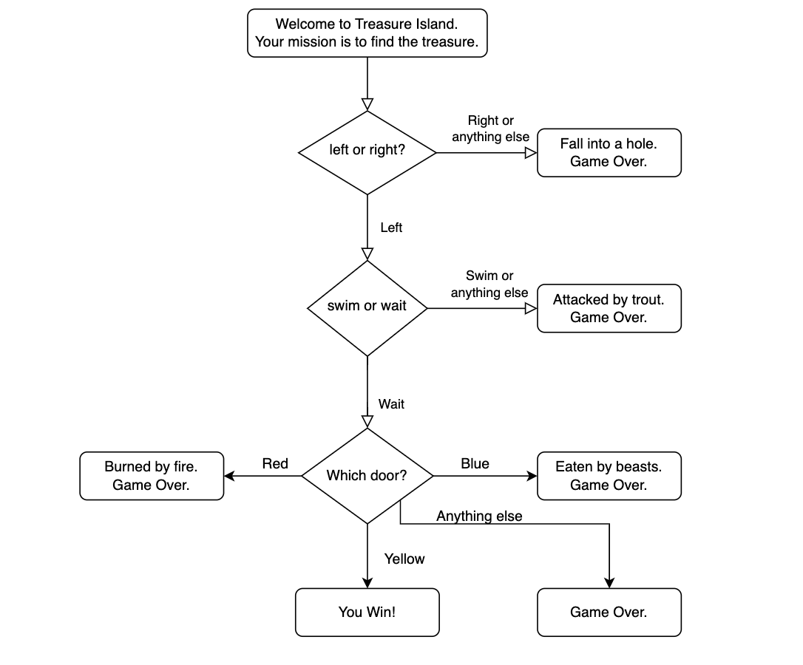

******************************************************************************

Challenge 2:

MAZE Game